BA-180
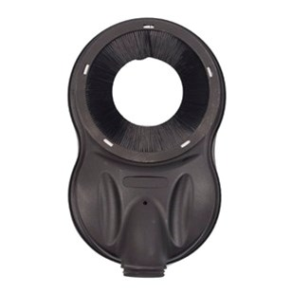
Dustco Dusttool kap BA-180
Geen stof bij het boren!
Artikelnummer C835180
De afzuigkap voor boren tot 175 mm.
Inclusief aansluitwartel voor Starmix stofzuigers.
